Escola Municipal de Educação Básica Augustinho Marcon
Catanduvas(SC), Junho de 2020.
Diretora: Tatiana M. Tatiana M. Bittencourt Menegat
Assessora Técnica-Pedagógica: Maristela Apª Borella Baraúna
Assessora Técnica-Administrativa: Margarete Petter Dutra
Professora: Gislaine Guindani
Disciplina: PROSEDI
Turma: 2° ano- Vespertino

AULA 03- SEQUÊNCIA DIDÁTICA: APRENDER BRINCANDO
15/06/20 a 19/06/20

JOGO DA MEMÓRIA DOS NÚMEROS PARES E ÍMPARES.

VAMOS RECORDAR?
NÚMEROS PARES - SÃO AQUELES TERMINADOS EM 0, 2, 4, 6, 8.
NÚMEROS ÍMPARES - SÃO AQUELES TERMINADOS EM 1, 3, 5, 7, 9.

1° PASSO – COM QUADRADOS DE PAPEL VAMOS FAZER AS PEÇAS DO JOGO. DEPOIS RECORTE E COLE EM UM PAPEL DURO.
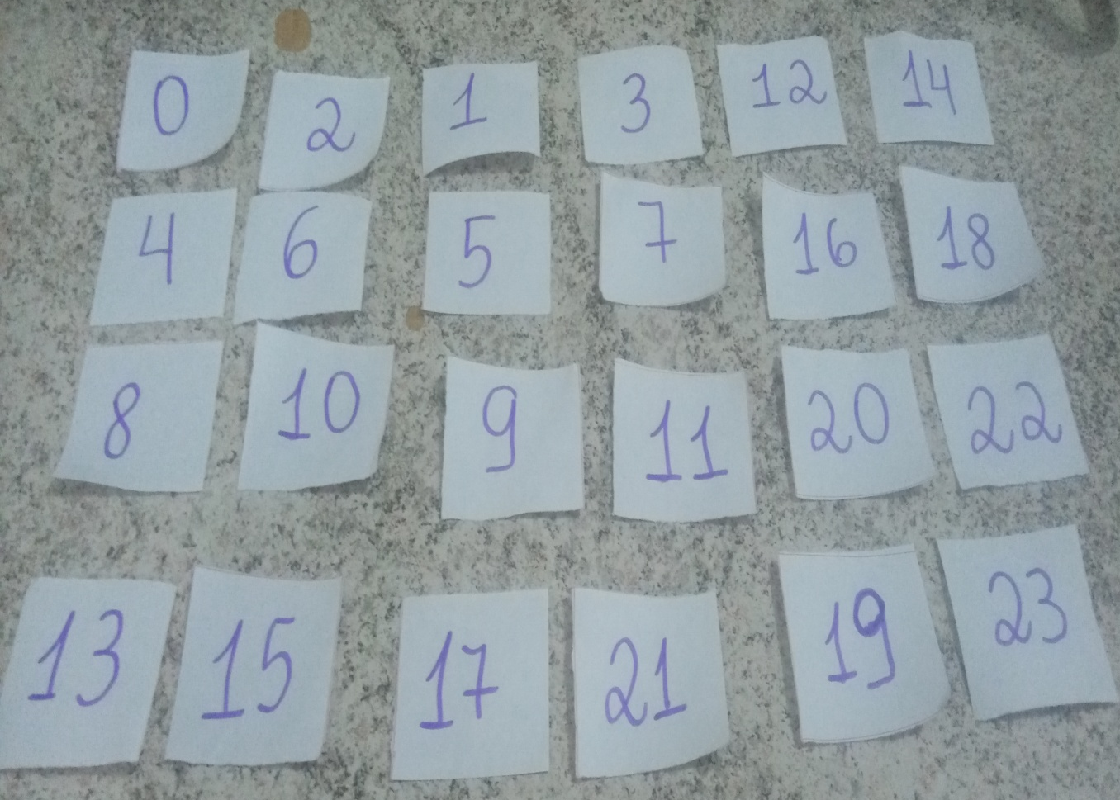

2° PASSO- É UM JOGO PARA DOIS PARTICIPANTES.
PRIMEIRO UM JOGADOR VAI VIRAR 2 PEÇAS SE AMBAS AS PEÇAS FOREM NÚMEROS PARES OU VIRAR 2 PEÇAS AONDE AMBOS OS NÚMEROS SÃO ÍMPARES, MARCA-SE UM PONTO. GANHA O JOGADOR QUE TIVER O MAIOR NÚMERO DE PEÇAS.

OBSERVE OS EXEMPLOS. NA SUA VEZ O JOGADOR VIROU AS CARTAS 5 E 23, ELE MARCA PONTO, POIS 5 E 23 SÃO NÚMEROS ÍMPARES, SEGURA AS CARTAS COM ELE.
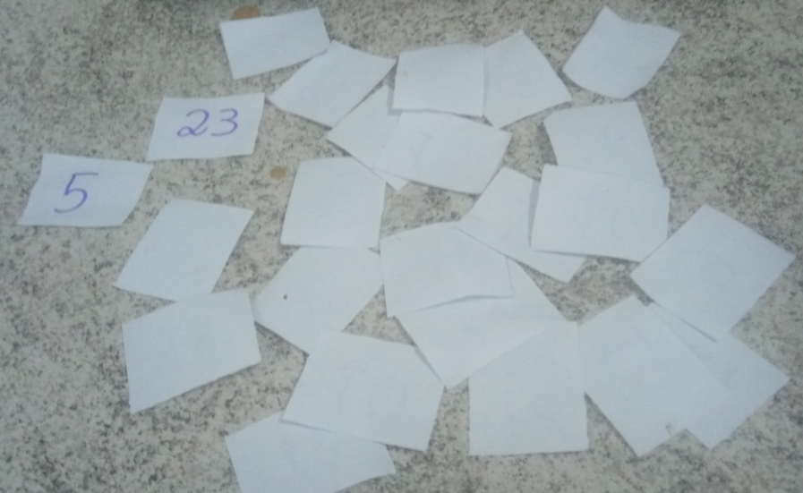
AGORA O OUTRO JOGADOR VIROU AS PEÇAS 7 E 16, ELE NÃO MARCA PONTO E DEVE VIRAR AS CARTAS NOVAMENTE PARA BAIXO NO JOGO, POIS 7 É ÍMPAR E 16 É PAR.
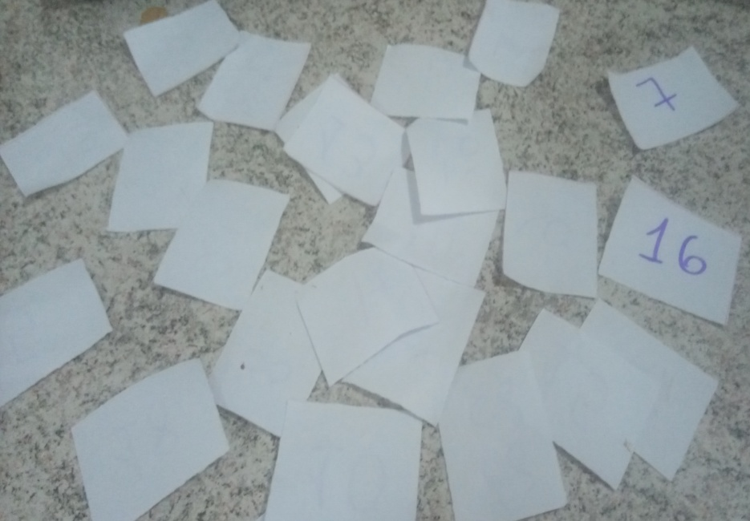
REALIZE O JOGO E DESENVOLVA O RACIOCÍNIO DOS NÚMEROS ÍMPARES E PARES.

BOA ATIVIDADE!

